Asignatura: Historia, Geo y Cs. Sociales. **Cuarto Básico.**

Profesora: Anita Martínez Ambiado.

Unidad 1: Los niños y las niñas somos ciudadanos

Guía 2: ¿Quiénes resguardan nuestros derechos? y como aportamos para vivir en comunidad

Nombre: _____________________________________________________________________

Mis superhéroes y superheroinas, aquí seguimos aprendiendo de una manera diferente pero con el mismo amor y fuerza de siempre. No decaigas y esfuérzate. Dios te bendiga y te llene de su inteligencia para que puedas seguir… te ama tu profesora Anita.

Cada guía que hago, la hago pensando mucho en ti…eres importante para mí.

**En tu libro estos días trabajaremos las siguientes actividades:**

**Actividad 1**: En las páginas 28 y 29 se presentaran algunas instituciones con la ayuda de algún adulto de tu familia. Investiguen la labor que realiza cada una de las instituciones incluidas y piensen en la labor que realizan sus familias, y completen los espacios con los datos solicitados.

Incluyan otros ejemplos.

**Actividad 2**: En la pág. 30 Observa las imágenes y responde las preguntas.

**Actividad 3**: En las páginas 36 y 38. Lee como aportar a la buena convivencia.

**Actividad 4:** En tu cuaderno crea un afiche con imágenes o haciendo un dibujo inspirado en algunos de los conceptos que te presenta las páginas. 34 – 35. Ponle mucho color para que te quede muy lindo… Usa una plana completa para crear el afiche.

**Profundicemos en nuestros aprendizajes**:

Lee el texto y responde.

**Artículo 1.** Para los efectos de la presente Convención, se entiende por niño todo ser humano menor de dieciocho años de edad, salvo que, en virtud de la ley que le sea aplicable, haya alcanzado antes la mayoría de edad.

**Artículo 2.** Los Estados respetarán los derechos enunciados en la presente Convención y asegurarán su aplicación a cada niño, sin distinción alguna, independientemente de la raza, el color, el sexo, el idioma, la religión, la opinión política o de otra índole, el origen nacional, étnico o social, la posición económica, los impedimentos físicos, el nacimiento o cualquier otra condición del niño, de sus padres o de sus representantes legales.

Convención sobre los Derechos del Niño, firmada por la Asamblea General de las Naciones Unidas,

en la ciudad de Nueva York, el 20 de noviembre de 1989.

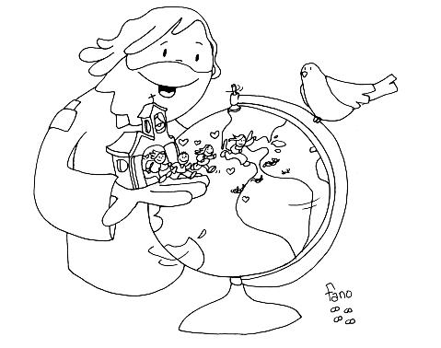De acuerdo a lo leído. Transcribe las siguientes preguntas en tu cuaderno y responde. Recuerda poner el mismo título de la guía para llevar un orden en las actividades que haces en tu cuaderno.

a.- ¿Quiénes son los responsables de asegurar y promover los derechos del niño?

b.- ¿Cuál de los artículos muestra el principio de no discriminación? Argumenta.

c.- Describe un caso en el que el Estado proteja los derechos del niño.

**El conflicto es parte de la vida**

Si bien la vida en comunidad tiene por objetivo satisfacer las necesidades de sus integrantes, la convivencia no siempre es armoniosa. Muchas veces la interacción entre las personas provoca **conflictos,** que surgen por diferencias de interés o de necesidades. Los conflictos son parte de la vida diaria y como tal no son algo negativo, ya que constituyen una instancia para establecer el **diálogo** y lograr **acuerdos**.

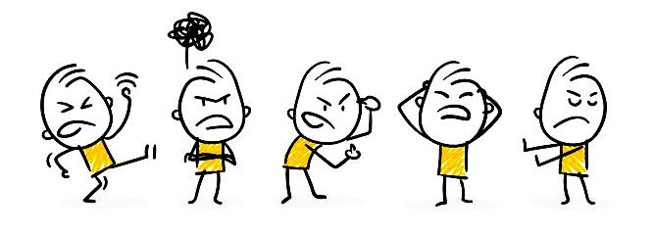

El **conflicto** es una **diferencia de opinión**

**entre dos o más personas** que se da al **interior de la comunidad**. Este permite que los integrantes de un grupo se hagan conscientes de las diferencias que tienen, para luego **comprometerse en la búsqueda de una solución**.

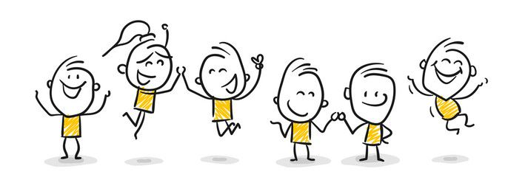Para lograr resolver un conflicto pacíficamente, es necesario que las personas involucradas estén dispuestas a aceptar y respetar las diferencias que existen entre ellas y reconocer la **diversidad** de necesidades e intereses que tienen. En ocasiones ocurre que los integrantes de una comunidad quieren lograr un mismo objetivo, pero no se ponen de acuerdo en cómo alcanzarlo, y así surge el conflicto. En esos momentos es importante evitar enojarse o ser agresivo, pues es mejor reflexionar y hablar sobre cómo lograr una solución.

La solución de un problema que divide a una agrupación dependerá de la actitud que tomen las personas, de cuán conscientes sean del origen del conflicto y sus causas y de que tengan la intención de buscar soluciones para superarlo.

• **¿Qué son los conflictos?, ¿por qué ocurren?** ___________________________________________________

________________________________________________________________________________________________________________________________________________________________________________________________________

• **¿Cómo se resuelven los conflictos? Ejemplifica a partir de la vida cotidiana.**

________________________________________________________________________________________________________________________________________________________________________________________________________

________________________________________________________________________________________________________________________________________________________________________________________________________

* **Observa cada situación y responde las preguntas en el cuadro correspondiente.**

|  |  |  |
| --- | --- | --- |
| **Imagen** | **¿Qué actividad están realizando?** | **¿Esta actividad hace un bien**  **a la comunidad?, ¿por qué?** |
| Dibujo de un camión recolector de basura | **_____________________**  **_____________________**  **_____________________**  **_____________________**  **_____________________**  **_____________________**  **_____________________** | **_______________________________________**  **_______________________________________**  **_______________________________________**  **________________________________________**  **________________________________________**  **________________________________________**  **________________________________________** |
| Los niños ayudan a los ancianos | dibujo y colorear | mi historia ... | **_____________________**  **_____________________**  **_____________________**  **_____________________**  **_____________________**  **_____________________**  **_____________________** | **_______________________________________**  **_______________________________________**  **_______________________________________**  **________________________________________**  **________________________________________**  **________________________________________**  **________________________________________** |



* **Lee el texto y determina en qué comunidades participa el protagonista.**

*¡Hola! Soy Javier, y aunque solo tengo 10 años, llevo una vida muy ocupada. En el colegio soy el tesorero de mi curso, además participo en una comisión de reciclaje. Dos veces a la semana practico fútbol en el club deportivo de mi barrio y el día sábado voy con mi familia a un grupo ecologista que promueve actividades como plantar árboles, limpiar la basura que la gente tira en las plazas y repartir folletos para que las personas cuiden el medioambiente.*

a.- ____________________________________________________________________________

b.- ____________________________________________________________________________

c.- ____________________________________________________________________________

d.- ____________________________________________________________________________

* *Síntesis.*
* Una **sociedad** es una **agrupación de personas** que **cooperan mutuamente** para lograr **objetivos, satisfacer necesidades y desarrollar intereses**.
* Es importante que **todos los integrantes** de una sociedad bu**squen las instancias de participación**, pues esta es una parte **esencial** de la vida en comunidad.
* Los **niños y niñas** pueden **participar** en distintas comunidades, como **la familia, el colegio y grupos con los que tengan intereses comunes**.
* El **conflicto** es parte de la vida en comunidad. Debe ser resuelto a través del **diálogo**.
* **Pinta de verde claro las palabras que se asocian a la participación en la comunidad.**

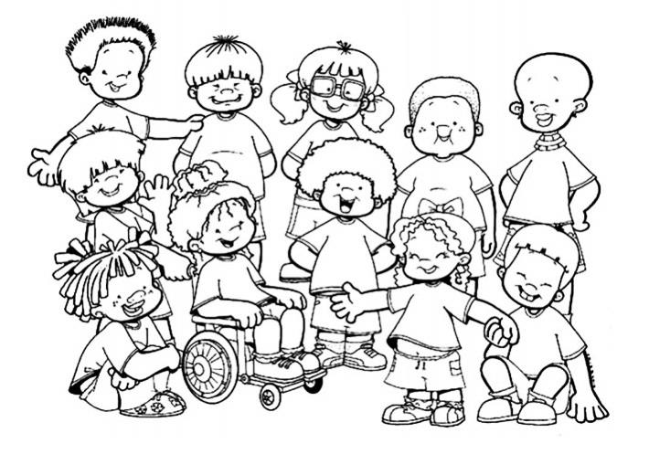

|  |  |  |
| --- | --- | --- |
| **Sinceridad** | **Enojo** | **Justicia** |
| **Violencia** | **Respeto** | **Agresividad** |
| **Alegría** | **Cooperación** | **Egoísmo** |
| **Tolerancia** | **Engaño** | **Empatía** |
| **Libertad** | **Paz** | **Dialogo** |

* **Lee las situaciones y determina cuál es el conflicto y de qué manera se puede solucionar.**

|  |  |  |
| --- | --- | --- |
| **Situación** | **Conflicto** | **Solución** |
| Para el paseo de fin de año, el curso de Antonio no sabe si ir al campo o a una piscina. Un integrante del curso puede conseguir gratis una casa en el campo, pero varios no quieren ir. | **________________________________**  **________________________________**  **________________________________**  **________________________________**  **________________________________**  **________________________________** | **________________________________**  **________________________________**  **________________________________**  **________________________________**  **________________________________**  **________________________________** |
| A Pamela se le perdió su flauta en clases de música. Acusó a su compañera de banco, pero ella dijo que era  mentira y que Pamela siempre la culpaba de todo. | **________________________________**  **________________________________**  **________________________________**  **________________________________**  **________________________________**  **________________________________** | **________________________________**  **________________________________**  **________________________________**  **________________________________**  **________________________________**  **________________________________** |

* **Escribe una V si las afirmaciones que son correctas y con una F las que no lo son. Justifica tu elección.**

a.- **_______** En los conflictos hay que imponer nuestra opinión, sin importar el bien de la comunidad, ni la opinión de otros.

**________________________________________________________________________________________________________________________________________________________________________________________**

b.- **_______** Los niños, por ser menores de edad, **NO** pueden participar en la comunidad, excepto en la familia y el colegio.

**________________________________________________________________________________________________________________________________________________________________________________________**

c.- **_______** La participación es una posibilidad que tienen las personas de intervenir, integrarse y ser tomados en cuenta en su comunidad.

**________________________________________________________________________________________________________________________________________________________________________________________**

* **Menciona todas las comunidades de las cuales eres participe.**













